**项目背景：**

该项目的设想来源于一个叫图书漂流的项目。

在我们生活的当下的社会中，存在这样两个现象：一是人们生活的圈子越来越小，很少有人能在生活中与未知的陌生人进行交流；一是一些旧有的传统正在消失，比如手写信件交流。这些都是很令人惋惜的现象：与陌生人交流可以给我们提供一个发现更广大的世界的机会，而手写的信件传递的真诚和温情，是冰冷的电子字符无法替代的。

基于这想法，我们设想，能不能搭建一个网站，在一方面能够提供一个与陌生人书信交流的平台，另一方面能够以数字媒体的形式把图像存储下来以方便个人日后查阅。

**基本功能：**

而我们的项目目标即为，给人们提供一个与陌生人进行信件交流的平台。该平台的整个使用流程是这样的：当一位用户在这个平台上注册以后，他可以选择寄信，系统即会给他提供一个地址和一个ID，它可以向该地址寄出一封信（信上需要写上提供的ID）。当对方收到信后可以在该平台上登记这个ID，这就完成了一次信件交流的过程。如何确保不会发生“有人只想收信而不想寄信”的情况？我们记录了每个用户当前收到的信的数量和寄出的信的数量，仅有当用户寄出的信的数量大于收到的信的数量时，他的地址才会被系统发送给另一位想要寄信的用户。

除此之外，我们支持用户上传自己收到的明信片的照片并加以评论，相当于每一位用户都有一个图片陈列馆。在这个图片陈列馆中用户可以管理自己的图片及文字内容，我们保护用户的个人权利。

在广场区域，我们可以看到其他人的动态，支持用户查看对方信息。在这个过程中增加金币系统，用户的每一条动态都可以获得一定的金币补偿。在这里用户可以通过花费一定的金币查看对方给出的图像的无水印大图。

在用户权限中，有管理员权限的账号可以对其他用户账号进行诸如封号、解封等处理。

**技术设计：**

服务器配置：nginx做为代理服务器，uWSG做为后端服务器，Flask作为web应用程序。

数据库配置：考虑到Raspberry的性能，采用SQLite作为数据库，SQLAlchemy作为ORM。

总体设计：

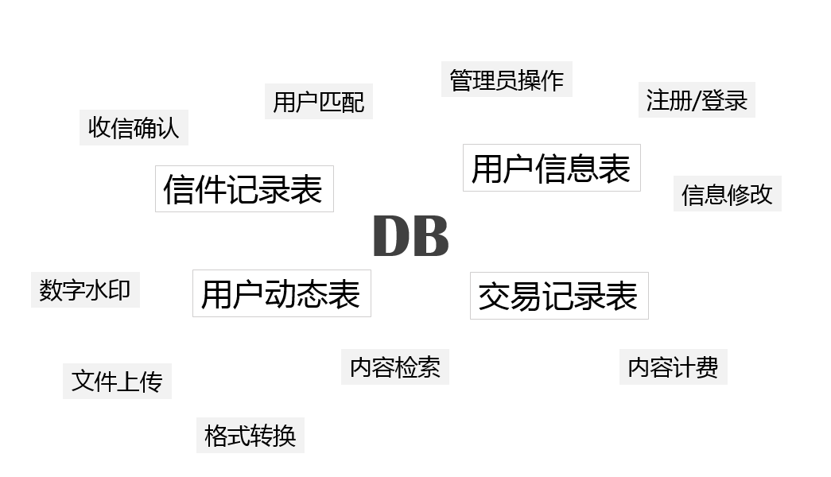

人员分工：

前端：吴萌、方倩如

后端：肖鸢、朱雨真、张若霏